104學年度華勛國小 環境教育 成果照片
活動名稱：客家文化館與環教中心研習 活動時間： 104 .11. 18
參與對象：全校教職員工 活動地點：桃園市客家文化館
新北市永續環境教育中心
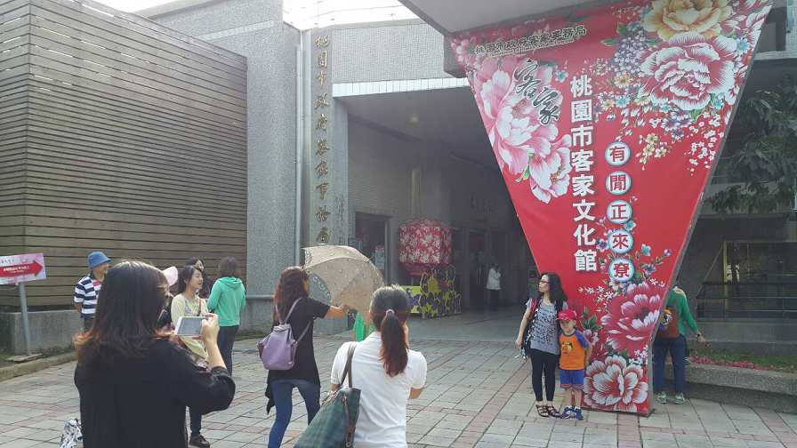 | 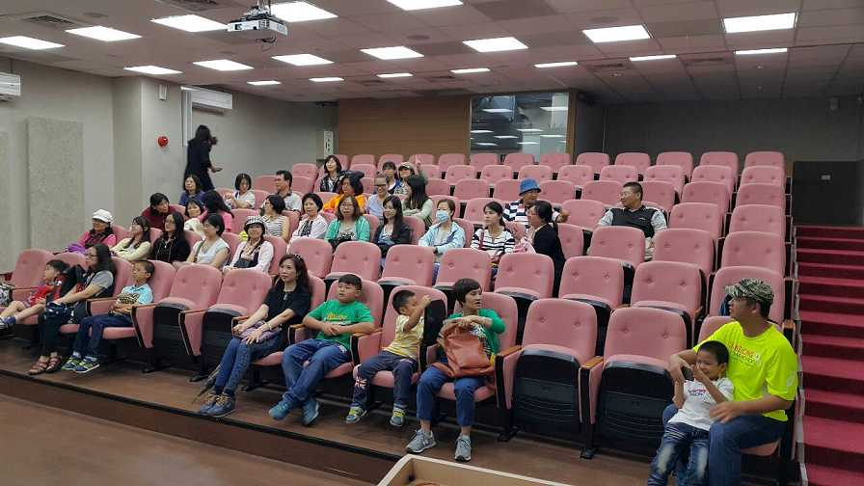
客家文化館充滿客家花布裝置藝術 | 觀看影片與聆聽解說
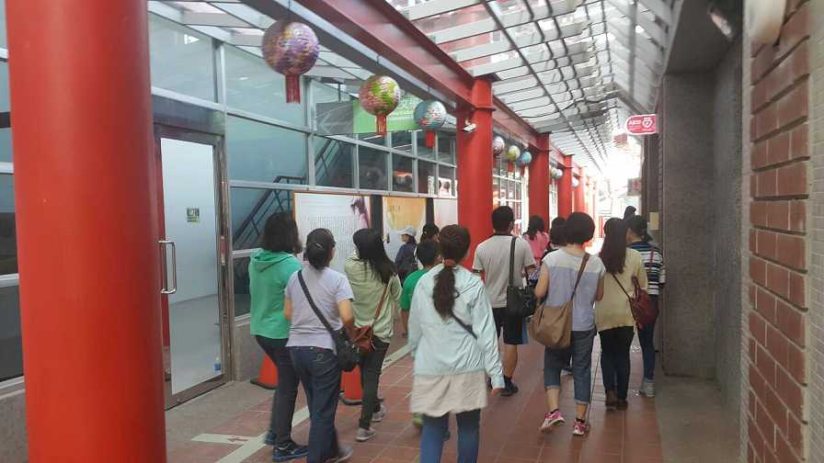 | 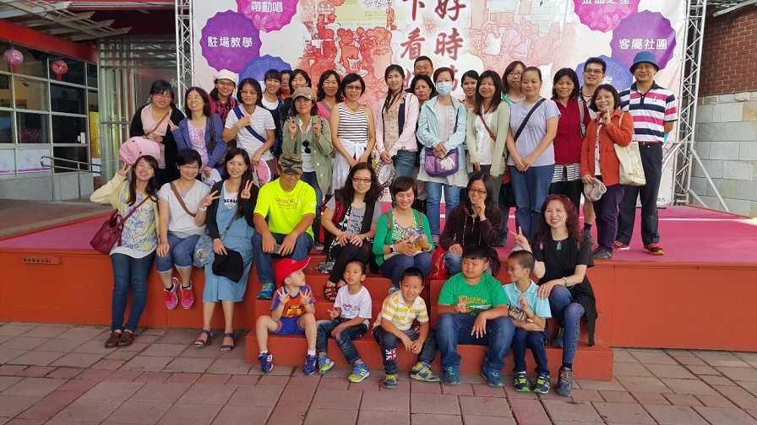
參觀客家文化館 | 舞台上來張大合照
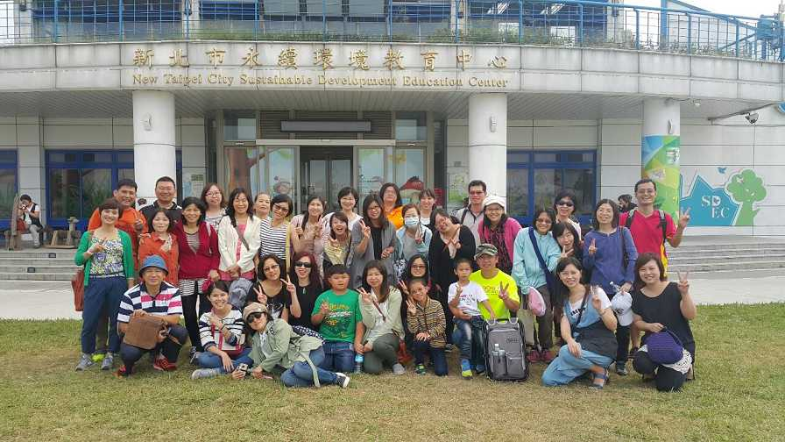 | 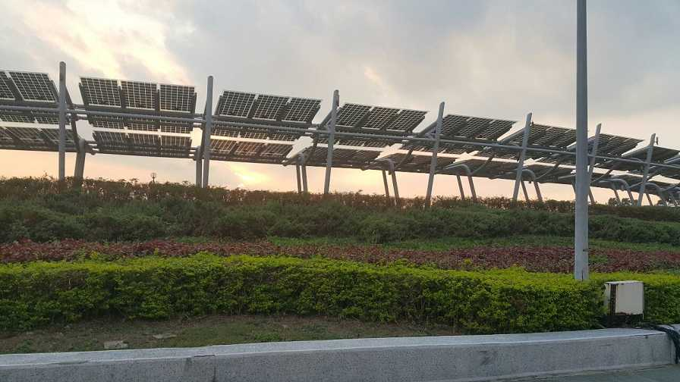
環境教育中心大合照 | 低耗能示範建築與節能設施

